建筑市场简报
2019年第4期（总第七十九期）
江门市住房和城乡建设局建筑市场监管科编 2019年6月17日

目 录
一、 房屋建筑及市政工程项目招投标情况
二、“两场联动”及市场监管
三、查处建筑市场违法行为案件情况
四、招标投标投诉处理数据
五、部分建筑主材指导价（4月）

一、房建及市政项目招投标情况
4月份，全市共完成房建及市政工程招投标项目25宗。其中施工类项目完成招投标共15宗，招标控制价103551.25万元,中标价101032.18万元,通过招投标节约投资2519.07万元，总下浮率为2.43%。房建类施工项目招标控制价10960.02万元，中标价10906.53万元，节约投资53.49万元，下浮率为0.49 %；市政类施工项目招标控制价92591.23万元，中标价90125.65万元，节约投资2465.58万元，下浮率为2.66 %。
详细情况见下表：

地区 | 项目数 |  | 中标价  （万元） | 招标控制价  （万元） | 降低  （万元） | 下浮率  （%）
市直 | 房建 | 0 | 0.00 | 0.00 | 0.00 | /
市直 | 市政 | 2 | 13047.08 | 13158.51 | 111.43 | 0.85
蓬江区 | 房建 | 1 | 8303.88 | 8329.58 | 25.70 | 0.31
蓬江区 | 市政 | 1 | 73952.59 | 76236.71 | 2284.12 | 3.00
江海区 | 房建 | 1 | 679.27 | 683.03 | 3.76 | 0.55
江海区 | 市政 | 2 | 1069.66 | 1073.35 | 3.69 | 0.34
新会区 | 房建 | 1 | 861.12 | 873.08 | 11.96 | 1.37
新会区 | 市政 | 0 | 0.00 | 0.00 | 0.00 | /
台山市 | 房建 | 1 | 670.94 | 678.86 | 7.92 | 1.17
台山市 | 市政 | 2 | 832.74 | 891.35 | 58.61 | 6.58
开平市 | 房建 | 0 | 0.00 | 0.00 | 0.00 | /
开平市 | 市政 | 2 | 851.72 | 857.33 | 5.61 | 0.65
鹤山市 | 房建 | 0 | 0.00 | 0.00 | 0.00 | /
鹤山市 | 市政 | 0 | 0.00 | 0.00 | 0.00 | /
恩平市 | 房建 | 1 | 391.32 | 395.47 | 4.15 | 1.05
恩平市 | 市政 | 1 | 371.86 | 373.98 | 2.12 | 0.57
房建小计 |  | 5 | 10906.53 | 10960.02 | 53.49 | 0.49
市政小计 |  | 10 | 90125.65 | 92591.23 | 2465.58 | 2.66
合计 |  | 15 | 101032.18 | 103551.25 | 2519.07 | 2.43
二、“两场联动”及市场监管
4月份，市直、蓬江区、台山市、恩平市开展了“两场联动”检查，具体情况如下：
（一）市直检查情况
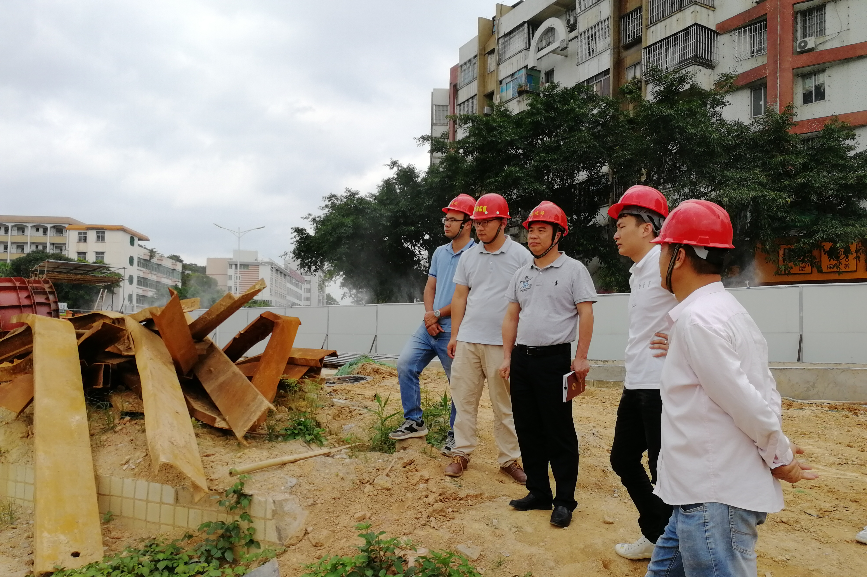
江门市住建局检查“西区工业桥及环市一路项目”
江门市住建局由林春裕副局长带队，对市直在建工程 “西区工业桥及环市一路项目”开展“两场联动”检查。检查发现: 1.施工企业部分现场管理人员（项目经理、安全员等）无正当理由不在现场履职；2.项目现场未按规定安装管理人员考勤机;3. 未能提供 0-10、0-12桩的钢筋、混凝土检验批报验资料；4. 部分桩、盖梁的钢筋骨架焊接未符合要求;5. 现场未严格落实项目的周自检工作；6. 洗车槽的设置不符合要求，泥浆池围蔽不严；7. 施工临时用电部分线路未接PE线；8. 桥台处工人高处作业未采取安全防护措施；9. 钢筋加工场未围蔽;10.未提供工人工资发放记录。施工单位对存在的问题已提交书面整改报告及证据资料，对发现的问题已完成整改。考勤问题已按标准扣罚信用分。
（二）蓬江区检查情况
4月28日，蓬江区住建局对“港口二路（迎宾路—江侨路）道路沥青化改造及品质提升工程”开展“两场联动”检查，重点查处项目违法分包、转包挂靠、任意压缩合理工期、降低工程质量安全标准等违法违规行为。检查发现：1.施工单位、监理单位资料整理混乱；2.现场有裸露泥土情况；3.施工现场未设置消防设备，且施工单位未能提供消防台账及应急预案；4.施工单位现场未能提供安全隐患自查台账、安全技术交底记录及交底影像记录；5.监理单位现场未能提供参与安全技术交底见证及影像资料。经区监督站核查，施工单位、监理单位对存在的问题已提交书面整改报告及证据资料，对发现的问题已完成整改。
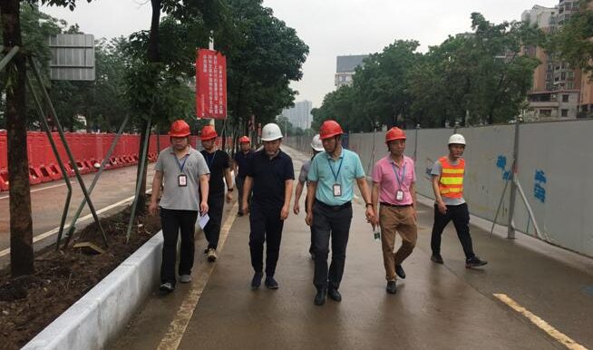
蓬江区住建局检查港口二路（迎宾路—江侨路）道路沥青化改造及品质提升工程
（三）台山市检查情况
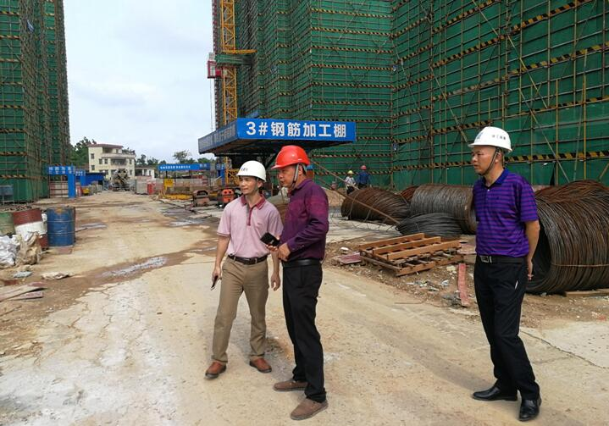
台山市住建局检查敏捷悦府项目
4月23日，台山市住建局对“敏捷悦府”项目开展“两场联动”检查。检查发现：1.高处作业：个别栋号阳台、底窗台部位防护不严，部分地下室顶板后浇带防护不到位。个别预留洞口防护不严；2.外排栅：个别立杆扣件松脱，个别栋号首层安全网未全面挂设，平桥材料杂物堆放，部分离建筑物过宽部位防护不严；3.文明施工：部分场地积水，个别楼层内建筑垃圾杂物未及时清运，部分楼梯间、地下室等光线不足部分无照明措施；4.施工电梯：部分悬挑层部位停层平台搭设不符，个别楼层出入平台材料堆放，影响层门正常开启。目前已完成整改工作。
（四）恩平市检查情况
4月3日，恩平市住建局对“映悦山花园”开展“两场联动”检查。检查发现：1.外脚手架未跟上工作面，安全立网未拉设完善，局部脚手架脚手板未满铺，平桥杂物未清理；2.施工临时用电电缆线拖地，电缆线搭在脚手架上，个别电箱电箱门破损，接线不规范，无防水措施，无用电标识，个别用电设备缺少三级开关箱；3.施工现场土方开挖山体形成高切坡且无边坡支护方案，临时设施靠近边坡未采取安全防护措施；4.施工现场道路未硬底化；5.安全警示标志牌不足；6.灭火器材不足；7.出入口洗车槽不规范；8.道路临时防护不符合要求。目前已完成整改工作。
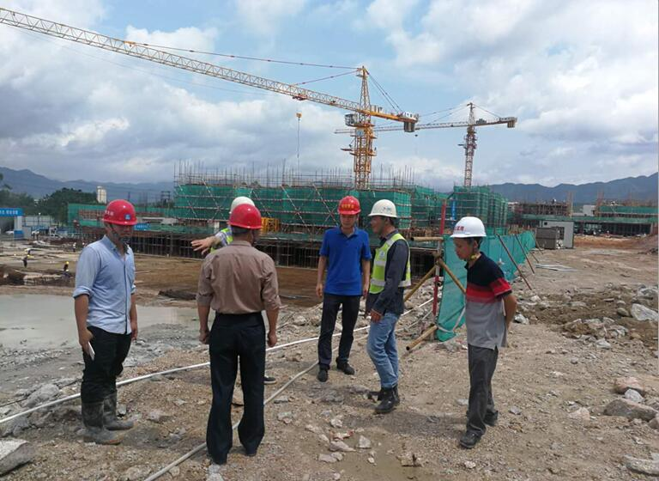
恩平市住建局检查映悦山花园项目
三、查处建筑市场违法行为案件处理情况（4月）
本月我市建筑市场和工程质量安全领域违法行为执法共受理举报0件，立案3件，结案3件，行政处罚企业3家，行政处罚个人0人，企业罚没款总额8.5万元，个人罚没款总额0万元。
地区 | 受理举报数（件） | 立案数（件） | 结案数（件） | 罚没款  总额  （万元） | 企业罚没款总额  （万元） | 个人罚没款总额  （万元） | 行政处罚企业（家） | 行政处罚个人（人）
市直 | 0 | 0 | 0 | 0 | 0 | 0 | 0 | 0
蓬江 | 0 | 0 | 0 | 0 | 0 | 0 | 0 | 0
江海 | 0 | 0 | 0 | 0 | 0 | 0 | 0 | 0
新会 | 0 | 0 | 0 | 0 | 0 | 0 | 0 | 0
台山 | 0 | 0 | 0 | 0 | 0 | 0 | 0 | 0
开平 | 0 | 0 | 0 | 0 | 0 | 0 | 0 | 0
鹤山 | 0 | 0 | 0 | 0 | 0 | 0 | 0 | 0
恩平 | 0 | 3 | 3 | 8.5 | 8.5 | 0 | 3 | 0
合计 | 0 | 3 | 3 | 8.50 | 8.50 | 0.00 | 3 | 0

四、招标投标投诉处理数据
区域  数量 |  | 市直 | 蓬江 | 江海 | 新会 | 台山 | 开平 | 鹤山 | 恩平 | 全市
4月 | 投诉  数量 | 0 | 0 | 0 | 0 | 0 | 0 | 0 | 0 | 0
4月 | 已处理  数量 | 0 | 0 | 0 | 0 | 0 | 0 | 0 | 0 | 0
2019年  1-4月 | 投诉  数量 | 0 | 0 | 0 | 1 | 0 | 0 | 0 | 0 | 1
2019年  1-4月 | 已处理  数量 | 0 | 0 | 0 | 1 | 0 | 0 | 0 | 0 | 1
说明：单位（宗）
五、部分建筑主材指导价（4月）
序号 | 名称 | 型号 | 单位 | 单价 | 与上月对比  （±元） | 备注 | 与上月  相比
1 | 人工 | 综合工 | 工日 | 104.00 | 0.00 | 适用于广东省2010年定额、2012年维修定额 | 0.00%
2 | 人工 | 单独装饰 | 工日 | 111.00 | 0.00 | 适用于广东省2010年定额 | 0.00%
3 | 钢材 | Φ 10以內 | t | 4394.24 | -38.29 | HRB400 | -0.86%
4 | 钢材 | Φ 12-14 | t | 4536.00 | -48.91 | HRB400 | -1.07%
5 | 钢材 | Φ 16-25 | t | 4455.69 | -42.64 | HRB400 | -0.95%
6 | 水泥 | P.C 32.5 | t | 529.01 | -41.88 | 袋装 | -7.34%
7 | 水泥 | P.O 42.5R | t | 559.55 | -42.70 | 袋装 | -7.09%
8 | 泵送普通混凝土 | C20 | m³ | 641.62 | -3.22 | 不含泵送费 | -0.50%
9 | 泵送普通混凝土 | C25 | m³ | 651.87 | -3.28 | 不含泵送费 | -0.50%
10 | 泵送普通混凝土 | C30 | m³ | 662.11 | -3.33 | 不含泵送费 | -0.50%
11 | 泵送普通混凝土 | C35 | m³ | 677.49 | -3.40 | 不含泵送费 | -0.50%
说明：材料单价含增值税

公开方式：主动公开
送：省住建厅，市纪委监委，市政府办公室，市发展改革局、财政局、司法局，市公共资源交易中心，各市（区）住建局，市建筑业协会、市建设工程
造价和房地产监测中心、市建设工程安全管理站、市质监站。
江门市住房和城乡建设局办公室 2019年6月17日印发

